

UM

Manuale Utente

MedQueue

Afeltra Angelo

Amato Adriano

Fucile Andrea

Rapa Giovanni

Sommario

**1.** **Introduzione** 3

**2.** **Chi utilizzerà il sistema?** 3

**3.** **Guida alla web app** 5

## **Introduzione**

MedQueue vuole offrire aiuto a tutti coloro che sono implicati nell’effettuazione di una prenotazione presso una struttura sanitaria: per i pazienti offre una piattaforma online su cui poter prenotare un appuntamento presso un ufficio ospedaliero convenzionato nel giorno desiderato, sempre che in quel giorno ci sia disponibilità, e quindi potersi presentare il giorno stesso presso l’ufficio e quindi riducendo drasticamente le code e gli assembramenti; per quanto riguarda gli impiegati, MedQueue mette a disposizione un software di gestione delle diverse code, in modo da gestire nel modo più corretto l’affluenza agli sportelli, senza doversi preoccupare di eventuali priorità gestite in automatico dal sistema.

Inoltre Medqueue mette a disposizione anche un sistema di conferma della prenotazione direttamente presso l’ufficio; infatti il cliente prenotato dovrà, una volta arrivato presso l’ufficio selezionato, dovrà confermare la propria presenza presso un “totem”, che riconoscerà il cliente attraverso il suo codice fiscale e, se la prenotazione è prevista entro 30 minuti, il sistema lo metterà direttamente in coda, altrimenti visualizzerà una notifica che lo inviterà a tornare più tardi per evitare assembramenti nell’ufficio.

Il manuale utente ha come scopo quello di fornire agli utenti del sistema una guida alla navigazione della piattaforma, esplorandone le funzionalità.

## **Chi utilizzerà il sistema?**

**2.1 Web App**

MedQueue cerca di fornire prenotazioni più veloci e sicure possibili in tempo di COVID-19, offrendo un sistema flessibile e differente.

Andiamo quindi ad analizzare nel dettaglio le figure coinvolte nell’utilizzo della web app, illustrando ciò che il sistema gli permette di fare.

**2.1.1 Utente non registrato**

Come utente non registrato possiamo visualizzare la coda delle prenotazioni di una data struttura oppure possiamo registrarci.

L’utente non registrato non può interagire con nessuna funzionalità del software, per farlo deve obbligatoriamente registrarsi.

Generalmente, quindi, un utente non registrato può:

* Visualizzare la coda di una determinata struttura.
* Registrarsi.

**2.1.2 Utente Registrato**

Come utente registrato possiamo visualizzare la coda delle prenotazioni di una data struttura e interagire con il sistema di prenotazioni del software.

Le prenotazioni verranno poi visualizzate e gestite da un impiegato sanitario.

Un utente registrato può quindi:

* Visualizzare una coda di una determinata struttura.
* Effettuare una prenotazione per un determinato orario presso una determinata struttura.
* Cancellare una prenotazione, prenotata in precedenza.
* Log-out dalla piattaforma.

**2.2 App Desktop**

Il cuore del nostro sistema risiede nell’app Desktop, dove introduciamo la figura dell’impiegato sanitario addetto alla gestione delle prenotazioni.

Andiamo quindi ad illustrare cosa può fare l’impiegato sanitario.

**2.2.1 Impiegato sanitario**

Un impiegato sanitario accetta le prenotazioni allo sportello, chiamando gli utenti e indicando che è il loro turno.

Generalmente un impiegato può gestire la coda di prenotazioni, quindi può:

* Accettare una prenotazione.

## **Guida alla web app**

La web app è stata progettata per essere minimal e user-friendly.

**3.1 Visualizzazione coda da utente non registrato / registrato**

Sei un paziente non registrato e hai intenzione di dare un’occhiata al volo alla lista, per cercare di quantificare quanto tempo potresti dover aspettare.

Ti ritrovi nella pagina principale che appare così:

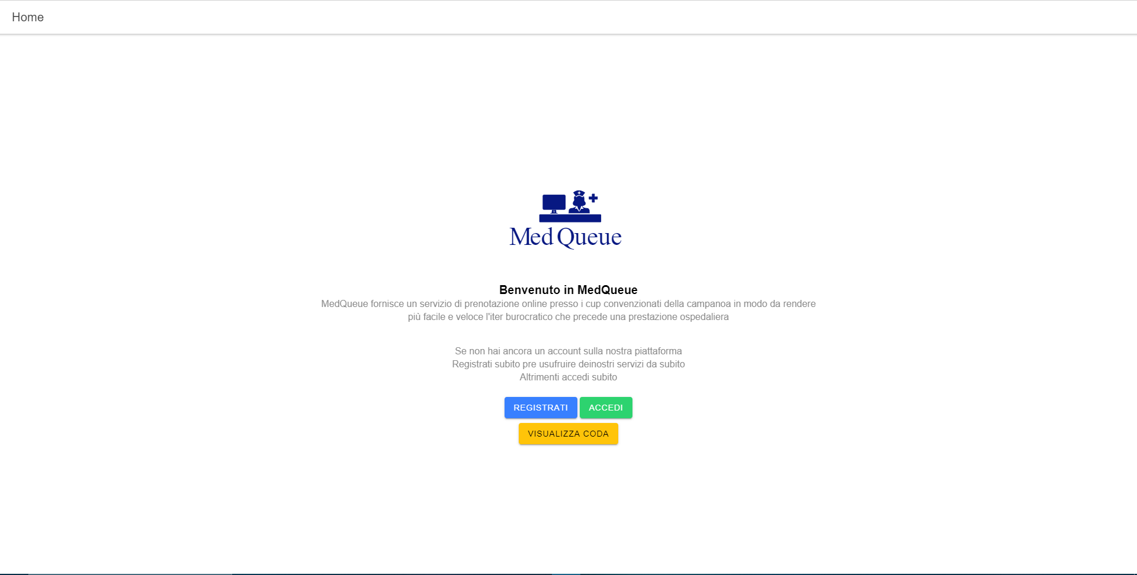

Puoi, anche senza registrarti, visualizzare la coda per una determinata struttura.

Clicchi su visualizza coda e ti appare questa schermata: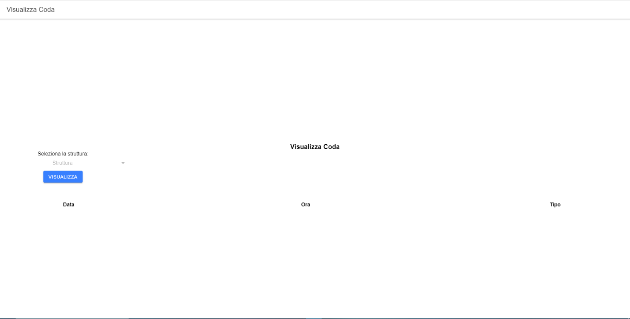

Selezioni la struttura, tra quelle disponibili:

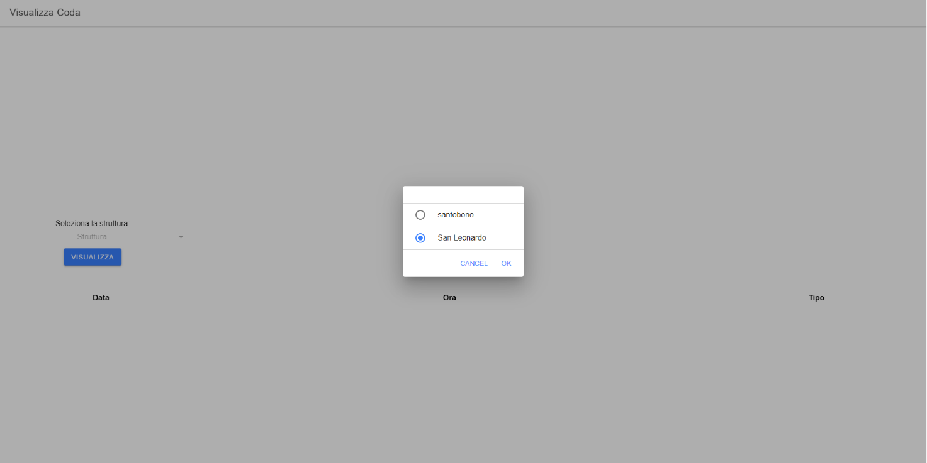

E puoi quindi visualizzare la coda delle prenotazioni della data struttura: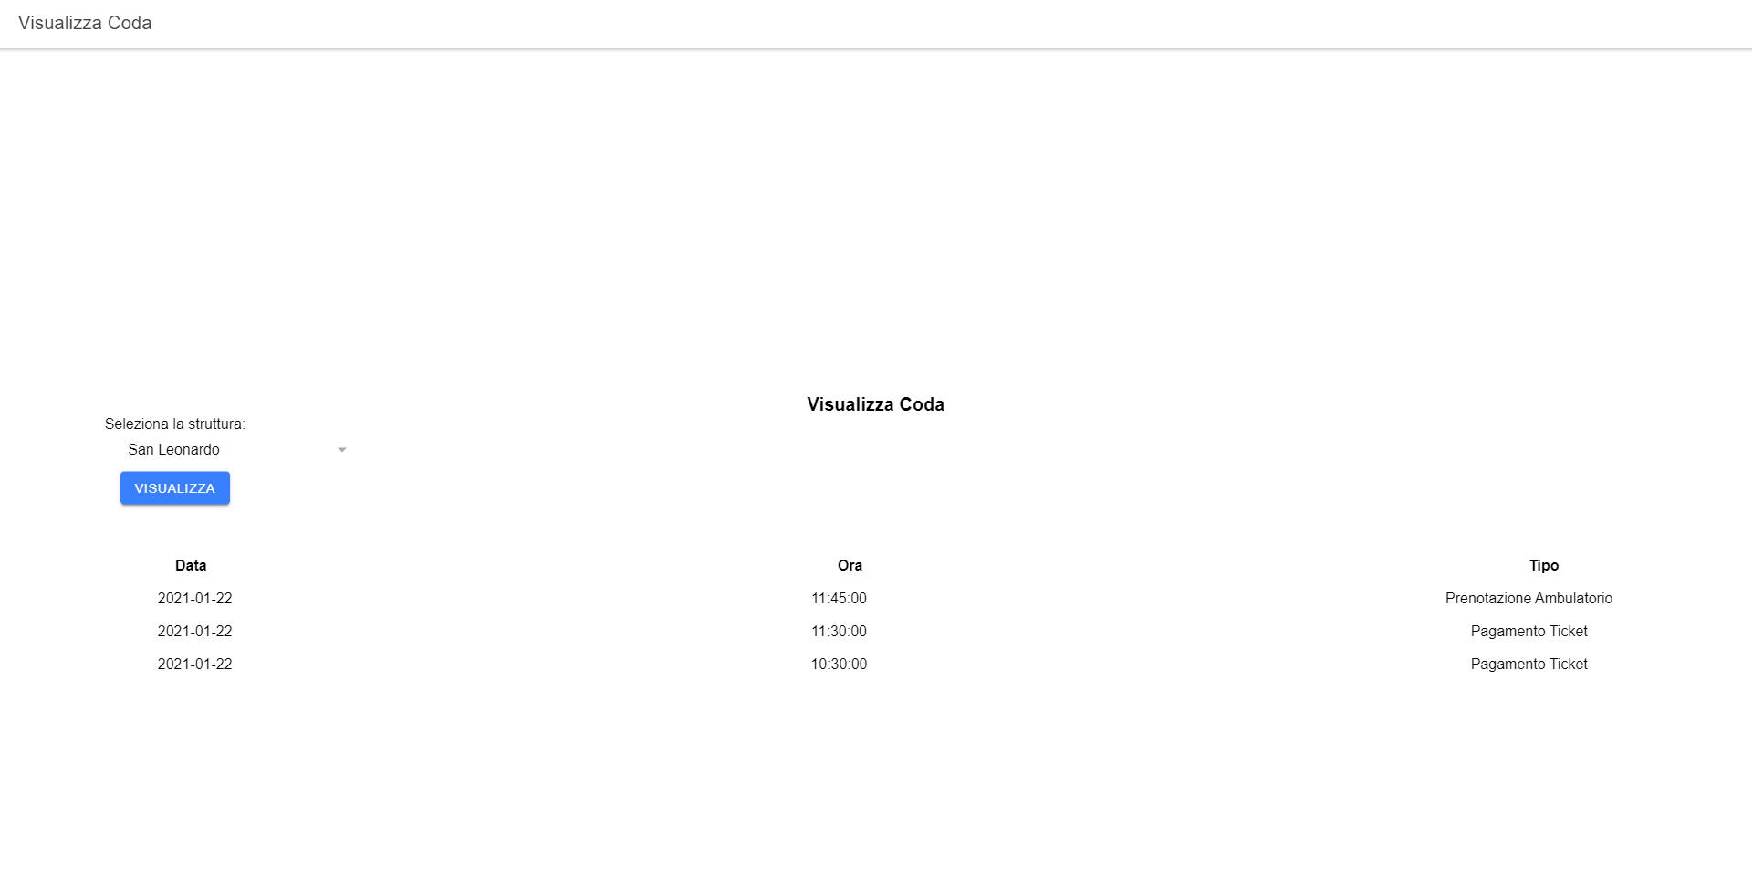

La procedura per un utente registrato è la stessa.

**3.2 Registrazione alla piattaforma**

All’avvio della piattaforma ti troverai nella home, con questa schermata:



Cliccando su registrati vi ritroverete sulla schermata di registrazione:

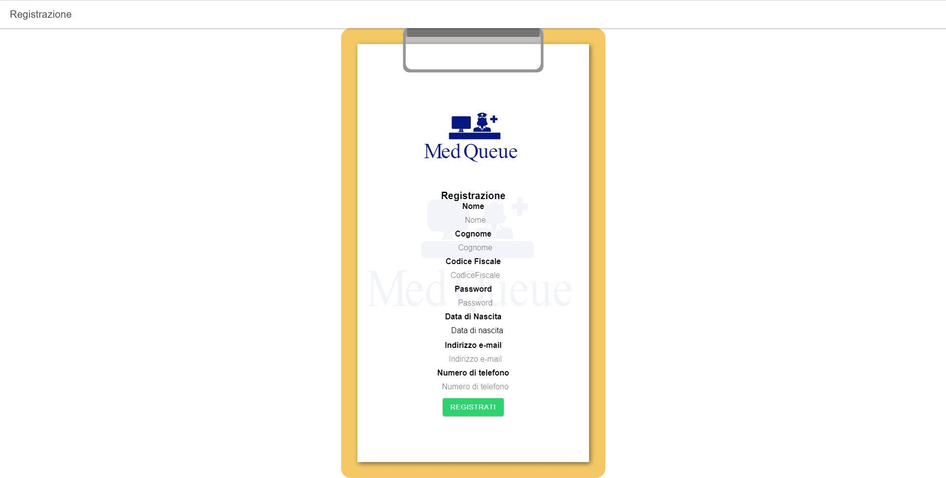

Cliccando su registrati, se i dati inseriti sono totalmente corretti, verrai portato

alla schermata di login per continuare l’autenticazione. Altrimenti in base all’errore verrà mostrato una notifica.

**3.3 Accesso come utente registrato**

All’avvio della piattaforma ti troverai nella home, con questa schermata:



Cliccando su accedi, ti ritroverai nel pannello d’accesso:

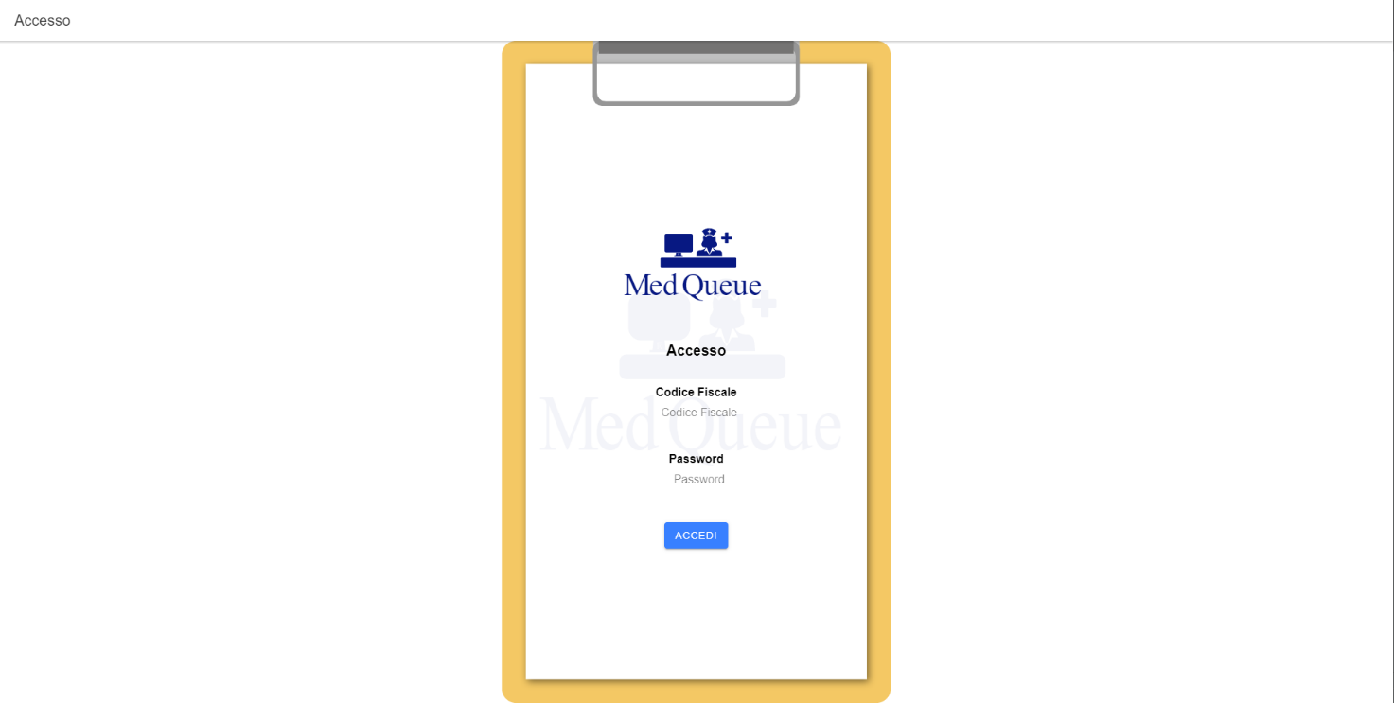

Inserendo un codice fiscale e una password corretti effettuerete il login.

Vi ritroverete nella schermata seguente:

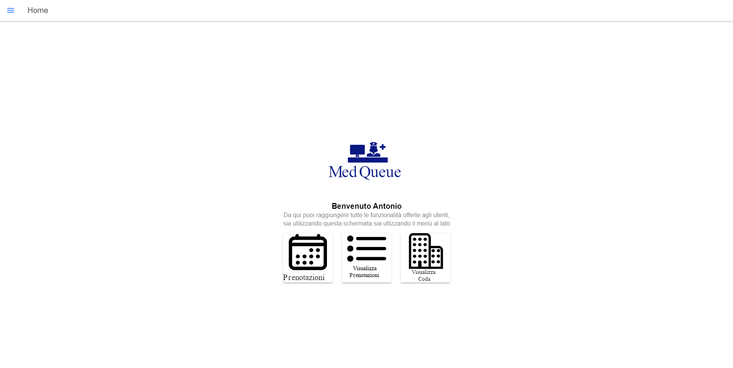

Potete muovervi nella web app sia dai pulsanti Prenotazioni, Visualizza prenotazioni e Visualizza coda che dal menù laterale:

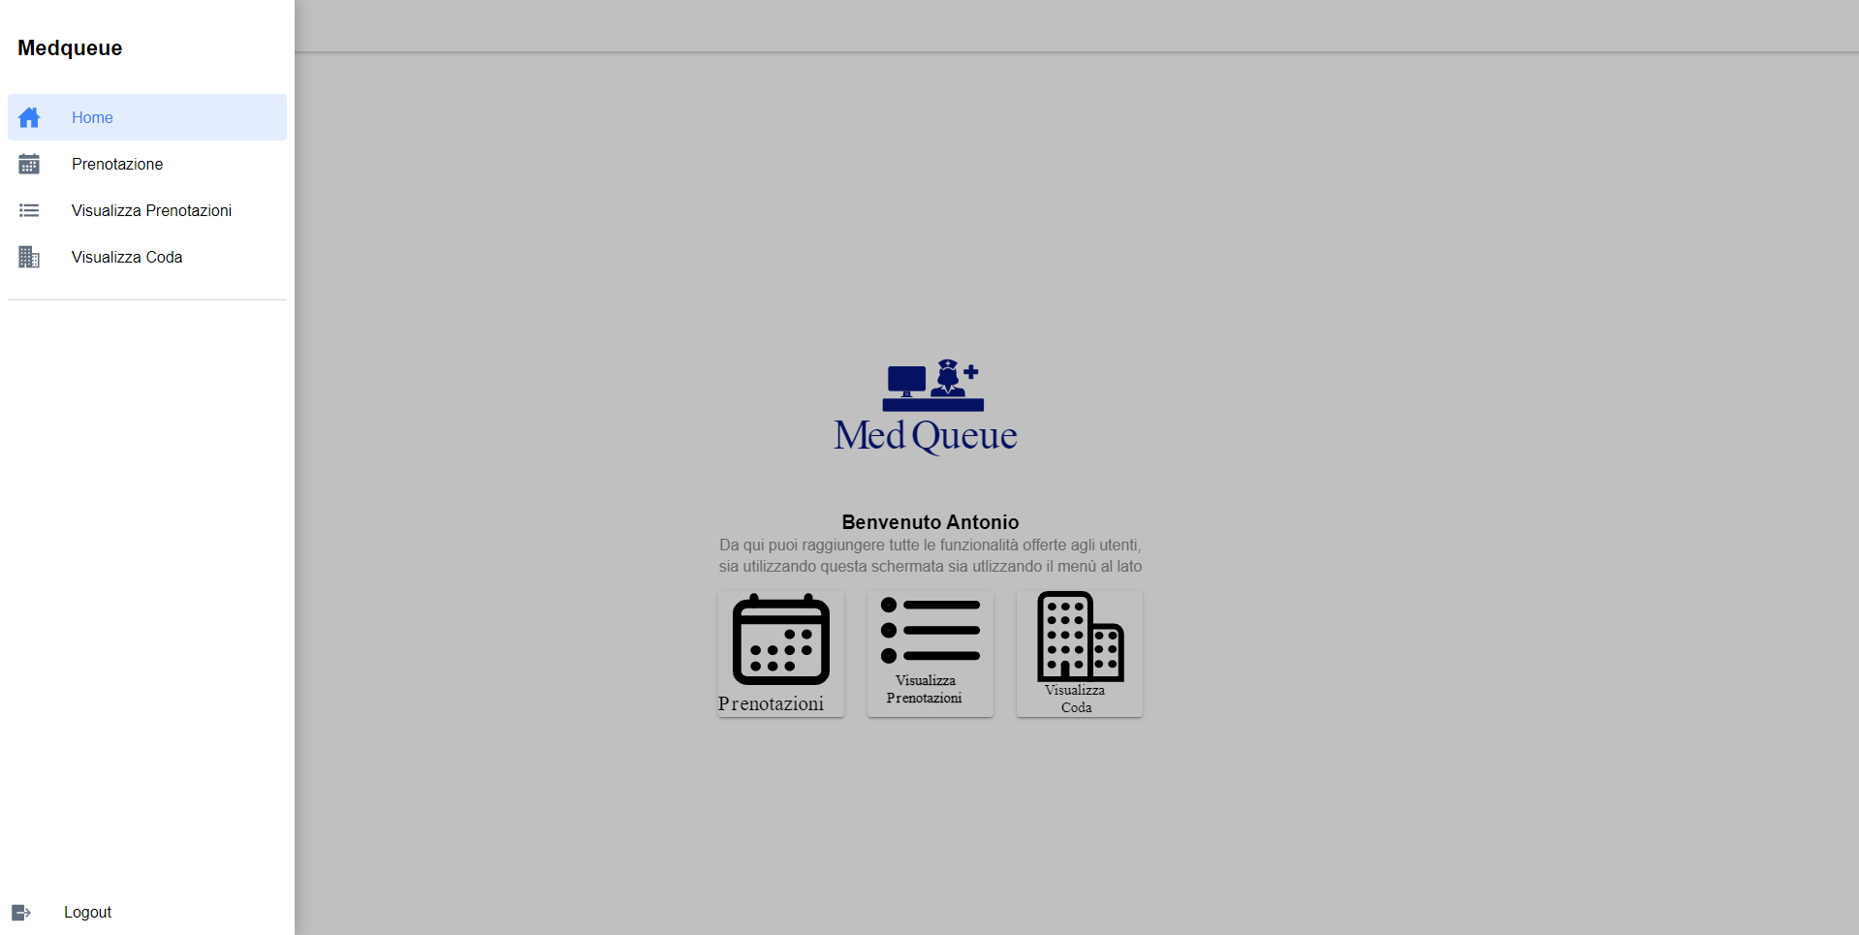

**3.4 Effettuare una prenotazione**

Ci ritroveremo nella home utente dopo aver effettuato l’accesso:

Da questa pagina possiamo cliccare su Prenotazioni per effettuare una prenotazione. Ci ritroveremo nella schermata che si occupa della registrazione della prenotazione nel sistema: 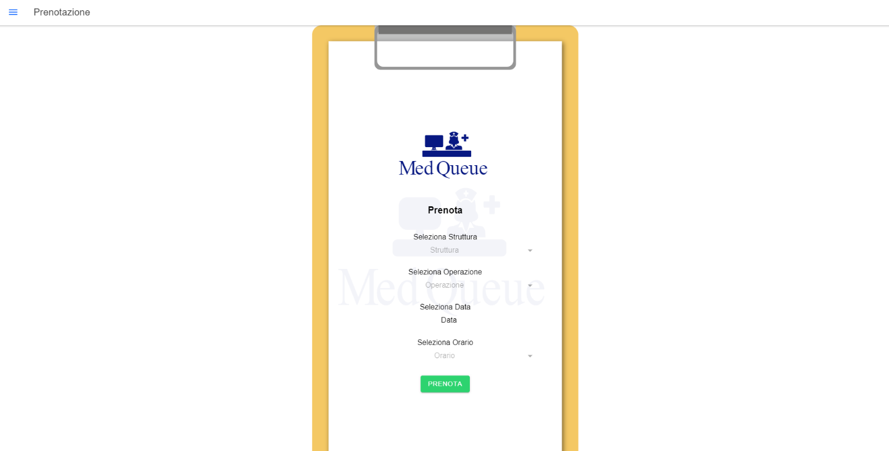

Dopo aver inserito i dati correttamente, cliccando su prenota verremo riportati alla home utente.

**3.5 Visualizzare le prenotazioni effettuate**

Ci ritroveremo nella home utente dopo aver effettuato l’accesso:

Possiamo quindi cliccare sul bottone Visualizza Prenotazioni, che ci porterà alla schermata della Visualizzazione delle prenotazioni:

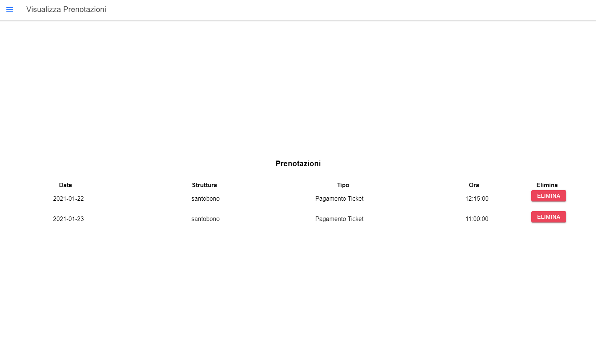

**3.6 Eliminare una prenotazione effettuata**

Una volta visualizzate le prenotazioni ci troveremo nella seguente schermata: 

Cliccando sul bottone elimina, possiamo eliminare la prenotazione selezionata.

**3.7 Convalidare una prenotazione**

Il giorno indicato sulla prenotazione effettuata, ci presenteremo al CUP e troveremo un totem con la seguente schermata di convalida: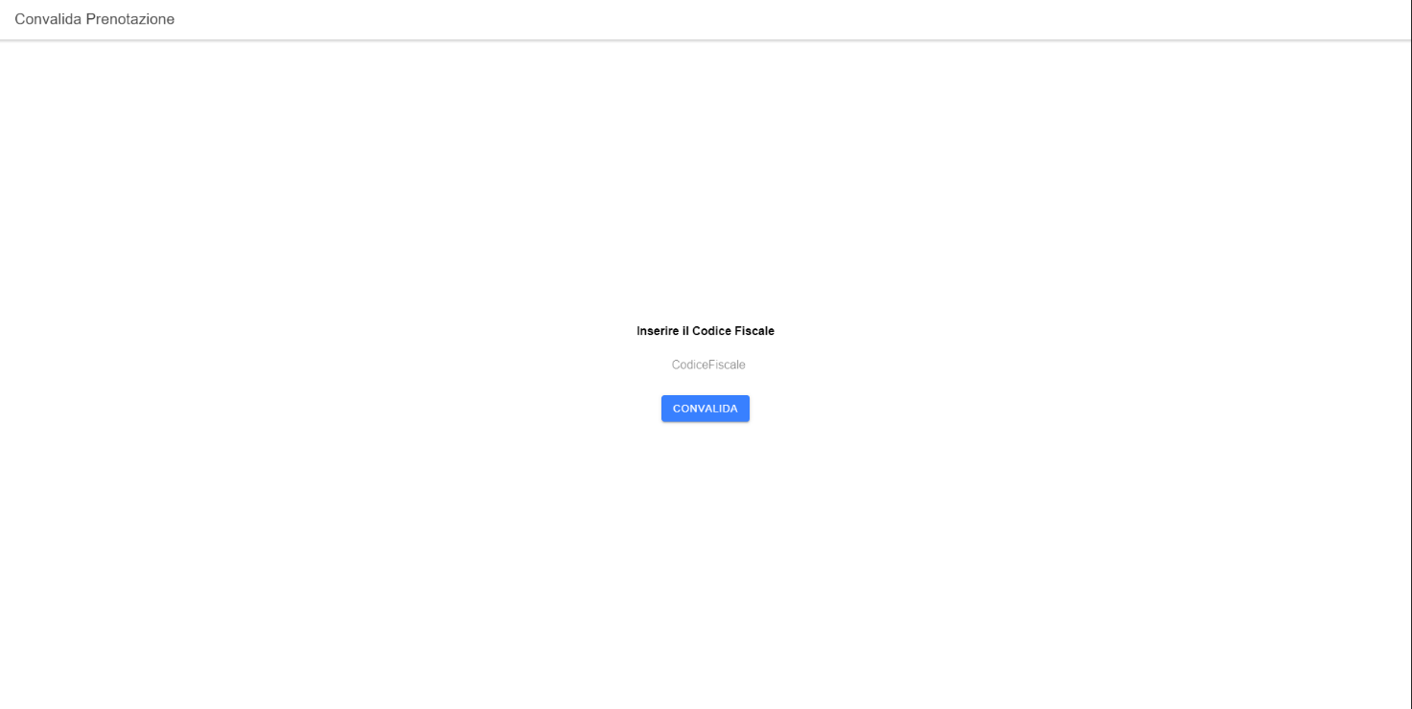

Inseriremo il codice fiscale e se corretto, cliccando sul pulsante Convalida, convalideremo la prenotazione se e solo se è stata effettuata per 30 minuti dopo o, al massimo, 10 minuti prima dell’orario attuale.

## **Guida all’app desktop**